1. **Keltové a jejich jazyky**

**Keltové** – celkové pojmenování velké skupiny kmenů, které ve starověku obývaly západní, střední a východní Evropu.

Patří k nemnoha indoevropským etnikům, které je možno ztotožnit s konkrétní archeologickou kulturou- s mladší dobou **halštatskou** (8.-5. st. př. n. l). (Území mezi toky Dunaje, Rýna a Rhôny).

V době **laténské** (5.-1. st. př. n. l) nastal největší rozkvět keltských kmenů, které se rozšířily do východní Evropy, na Balkán i do Malé Asie.

V 1. st. př. n. l. se keltský prostor začíná díky římské kolonizaci a germánským nájezdům opět zmenšovat.

V závěru období stěhování národů (6 st. n. l.) jsou keltské jazyky vytlačeny až na Britské ostrovy.

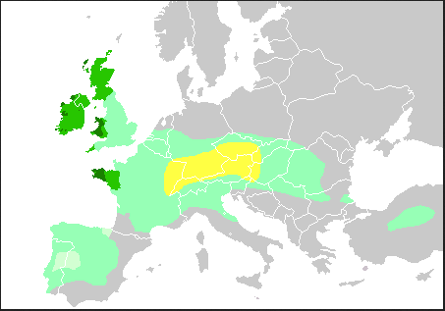

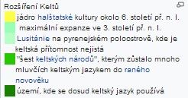

Nejzazší kořeny Keltů sahají přinejmenším do období kolem poloviny 2. tisíciletí př. n. l.

Etnikum pravděpodobně vzniklo splynutím několika předchozích kultur. Přestože není jisté, zda všechny kmeny měly stejný rasový původ, vyspěly postupně v etnikum s jednotným jazykem, kulturou a náboženstvím, nikdy se však nevytvořili jednotný stát.

První antickou zprávou o Keltech (Κελτοί ) najdeme v textu *Ora maritima, jehož řecký originál měl být napsán v 6. st. př.*

Kr. Hekateios z Milétu (kolem 500 př. Kr.) přináší svědectví o Keltech v okolí fókajské osady Massalie (lat. Massilia, dnes Marseille). Hérodotos (5. st. př. Kr.) klade sídla Keltů do míst, kde pramení Istros (= Dunaj) a dále na západ.

Etnonymum **Kelto**… (Herodotos), Kšltai (Strabón), *Celtae (Caesar).*

KeltŇj (Kallimachos), zpravidla bývá spojováno s ie. kořenem *\*kelH- "čnět" (Pokorny 1959, 544), srov. lat. celsus "vztyčený, vysoký; vznešený, pyšný", tedy snad "vznešení" anebo "lidé z vysočiny" (sr. Erhart, Slavia 67,*1998, 289-94, který od téhož kořene odvozuje etnonymum *Čech). Jiné východisko představuje ie. kořen *kel-* "bít" (Pokorny 1959, 545-47),tedy Keltové = "bojovníci".

Svou popularitu neztrácí ani sémanticky nejméně průhledné srovnání s ir. *celt* "pokrývka, oblek, roucho, vlasy", odtud angl. *kilt označující skotskou sukni (Holder I, 888 a III, 1182 s lit.),* kterou však Galové nenosili.

V 1. st. př. n. l. Julius Caesar zaznamenal, že lidé známí Římanům jakožto Galové se sami nazývají Kelty, což znamená, že název etnika byl kolektivně přijat keltskými kmeny Galie.

Latinské *Gallus* nejspíše pramení z etnického či kmenového jména, které bylo posléze přijato latinou během keltské expanze do Římské říše v 5. st. př. n. l. Kořen tohoto jména snad pramení z proto-keltského *\*galno*, a znamená “moc, síla”, ad staro-irské *gal* “odvaha, divokost” a velšské *gallu* “moci, být schopný”.

Ad. KELTSKÉ JAZYKY, Václav Blažek

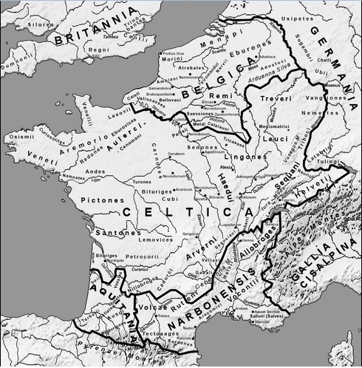

Mapa galských kmenů v polovině 1. století př. n. l.

Západní a jižní Čechy byly součástí keltské pravlasti, jejímž těžištěm byla oblast severních Alp a horního Dunaje. Západní polovinu Čech a také Bavorsko obývaly v 6. a 5. století př. n. l. pravděpodobně kmeny, které později vstoupily do historie pod jménem **Bójové**.

V období keltské expanze na přelomu 5. a 4. století př. n. l. se část původního keltského obyvatelstva z území dnešních Čech zúčastnila vojenských tažení přes Alpy do dnešní Itálie a uvolněná území byla postupně obsazována novým obyvatelstvem přicházejícím patrně ze západní části keltské pravlasti.

Podle keltského kmene Bojů dostaly české země latinský název ***Boiohaemum***, který se objevil v pracích římského dějepisce Tacita na přelomu 1. a 2. století n. l. Po Keltech se zachovaly i další zeměpisné názvy na území Čech – například názvy řek **Labe** (Albh, Albis – bílá řeka), **Vltavy** (Vultava – divoká řeka), **Ohře** (Aga, Agara – řeka, která má rychlý tok), **Jizery** (Isara – bystrá řeka) .

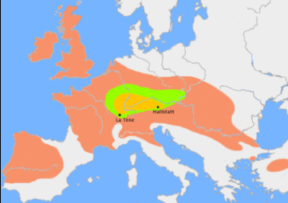

Keltská expanze na přelomu 5. a 4. století př. n. l.

**Keltské svátky**

Mnohé se nám zachovaly v téměř nezměněné podobě dodnes

Slavnosti obou slunovratů a rovnodenností

Kelský den začínal a končil tradičně se soumrakem.

Rok začínal **Samhainem** (zimní kalendy, velš. *Calan gaeaf*) 1. listopadu (v noci z předešlého dne na den sváteční, jako všechny svátky, i když některé teorie podporují tvrzení, že keltský rok začínal na Beltine). Možnost setkat se s nadpřirozenými silami a bytostmi. Velšské pořekadlo *pwca ar bob camfa „a hobgoblin on every stile“ „ skřítek u každého plotu“* se pojí k času samhain. Ve Skotsku: vyřezávané dýně, ohně, masky, koledování. Dnes splynul s křesťanským svátkem všech Svatých a Dušičkami. (All Hallow`s Day) (End of summer, November). Veliká role v klasické keltské literatuře (The intoxication of Ulstermen, The dream of Oengus).

**Imbolc**: 1. února. Dnešní Hromnice. Začátek jara. (Saint) Brigid's Day. Očista a oslava plodnosti na konci zimy. Ve velštině **Gŵyl Fair y Canhwyllau** "Mary's Festival of the Candles" , velšský název pro Candlemas  (křesťanství odpovídá svátek **Uvedení Páně do chrámu**.)

**Beltine**: v noci z 30. dubna na 1. května, nám je dnes znám jako „Čarodějnice“, májové kalendy (Calends of May, velš. Calan Mai). Keltové o tomto svátku zapalovali dva velké ohně a mezi nimi proháněli dobytek, ten měl být takto očištěn po zimě. Ostrov Man: ohně na kopcích. Lidé také navštěvovali posvátné studánky. Rosa na Beltine měla přinést krásu a udržet mládí. Mléčné výrobky byly náchylné k uhranutí. Jméno Beltine je odvozeno z proto-keltského ***\*belo-te(p)niâ***, a znamená „jasný oheň". U Edinburku , ve Skotsku, tradiční vítání východu slunce na Arthur' s Seat. Důležité ve středověké keltské literatuře (the colt of Teyrnon Twrf Liant- ad. ukázka) Pracovní síly v hospodářství byly placeny od beltine do beltine.

**Lughnasad:** 1. srpen, oslavy žní (snad dnešní dožínky), uzavírání manželských svazků. Lughnasad se dochoval, zvláště v Británii až do 21. století pod různými jmény jako'Garland Sunday', 'Bilberry Sunday', 'Mountain Sunday' (vítání slunce, kozí trh). Ve staré irštině slovo *Lugnasad* bylo kombinací *Lug* (bůh Lugh) a *násad* (shromáždění), v. *ymsang*.

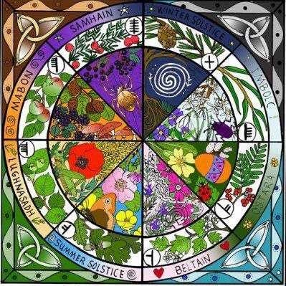

1. **Klasifikace keltských jazyků**

Historie zařazení keltských jazyků do jazykové rodiny

Keltské jazyky zaujímají důležité místo v rané historii Indoevropské lingvistiky. Důkaz, že Irština a další keltské jazyky jsou příbuzné řečtině, latině a sanskritu byl jeden z opravdových triumfů mladé jazykovědy, neboť tyto jazyky se na první pohled jeví velmi odlišné.

Příbuznost jednoho z keltských jazyků, velštiny, s latinou a řečtinou byla rozeznána dříve, než příbuznost velštiny např. s irštinou. Zasloužil se o to už v roce 1194 velšský učenec Girald Kambrijský (lat. Giraldus Cambrensis). Ve svém "Popisu Walesu" (*Descriptio Cambriae) srovnal několik velšských slov s jejich latinskými a řeckými*

ekvivalenty. V několika případech šlo skutečně o slova zděděná ze společného prajazyka (např. velš. *haul "slunce": lat. sōl, ř. hélios, halein "sůl": lat. sal, ř. hals*, *enou "jméno" : lat. nómen, ř. ónoma [Ônoma].*

Během 16. a 17. st – rozeznány podobnosti mezi ostrovními keltskými jazyky a jazyky kontinentální Evropy (irština a řečtina, velština a klasické jazyky, irština a jazyky germánské).

Vlastní příbuznost mezi brythonskou a goidelskou větví rozeznal až r. 1632 J. Davis.

V roce 1707 vydal E. Lhuyd, velšský antikvář, přírodovědec a filolog, dílo *Archaeologia Britannica, které je možno pokládat za první pokus o srovnávací gramatiku keltských jazyků.*

*Václav Blažek, Keltské jazyky*

Keltské jazyky patří mezi tzv kentumové (centum) jazyky. Ad základní rozdělení indoevropských jazyků

(V avestětině se „sto" vyslovilo [satəm], proto satemové jazyky, například staroindicky satám, praslovansky sъto, litevsky šimtas, lotyšsky simts, podobně se vyslovuje sto i ve slovanských jazycích. Satemové jazyky zahrnují indické, baltské, indoíránské, slovanské jazyky, dále arménštinu, tráčtinu, albánštinu aj.

Naproti tomu se ve staré latině četlo c jako [k] a centum (číslovka sto se vyslovila jako kentum, proto kentumové jazyky, například řecky ha katon [heketon], gótsky hund [hund], německy hundert, anglicky hundred [handrid]. Mezi kentumové proto patří jazyky germánské, keltské, italické atd.

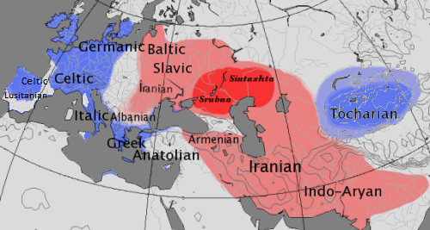

Map showing the approximate extent of the ***centum* (blue)** and ***satem* (red)** language areas.

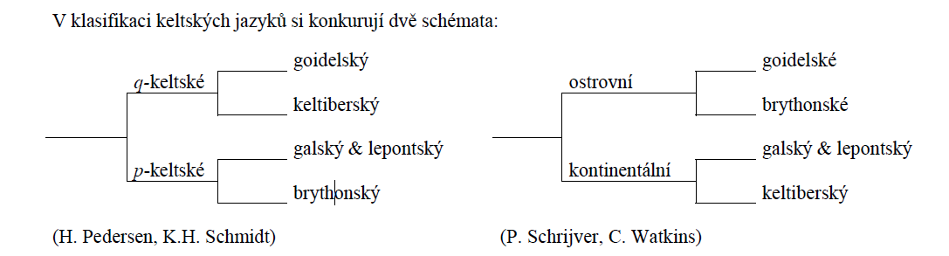

Tato klasifikace vychází z různého vývoje **ie. labioveláry *\*kʷ****,* konkrétně jejího zachování u ***q- keltských jazyků*** nebojejí změny v ***p*** *u* ***p-keltských jazyků*** *, tj. tradičního modelu, který reprezentuje např. H. Pedersen nebo K.H. Schmidt .*

*ie.* ***\*kʷ*** se v keltiberském (hispanokeltském) jazyce, jakožto i v některých raných dialektech galštiny (kde je vnímáno jako archaismus) a v písmu ogam (kde se přepisuje jakožto latinské Q, odtud název), objevuje jakožto **/kṷ/**, které vede ke **/k/** v jazycích goidelských (irština, skotská gaelština a manx).

V galských, lepontských a brythonských jazycích se projevuje jakožto **/p/**.

*Příklad: raná galština: cenn, velš pen(n), "hlava"; raná gal. mac(c), velš. map, "syn".*

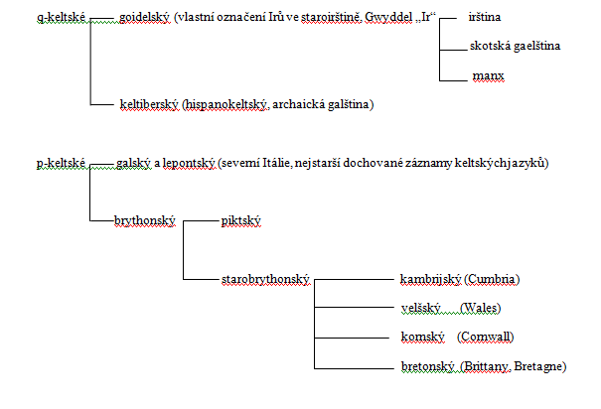

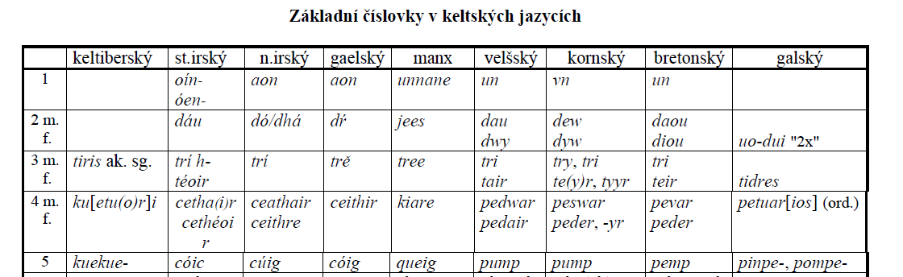

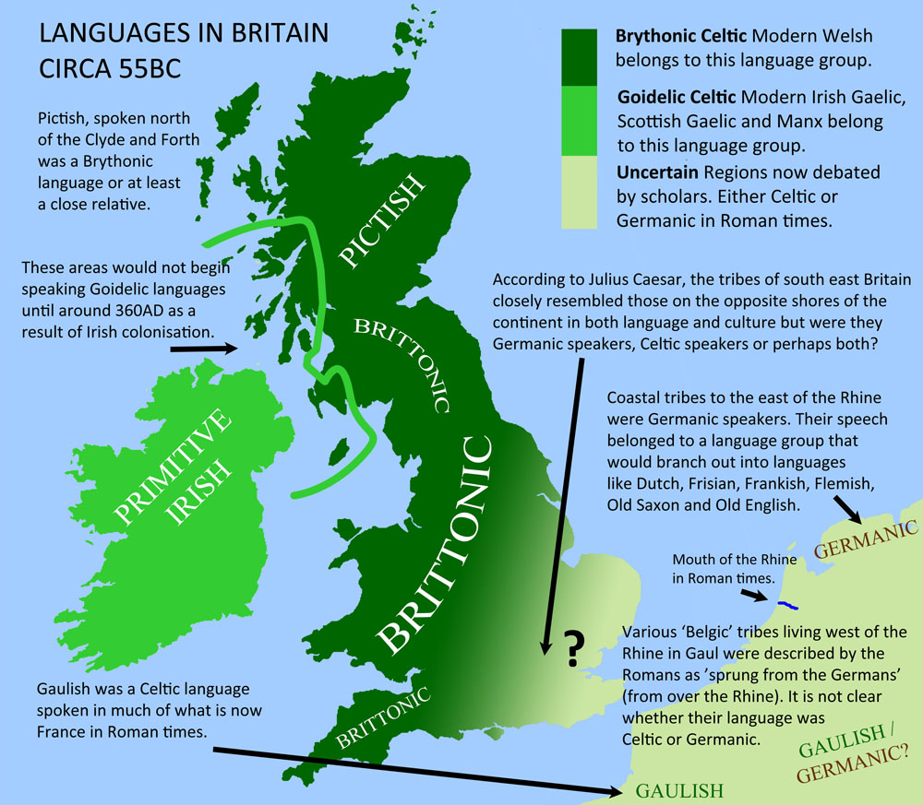

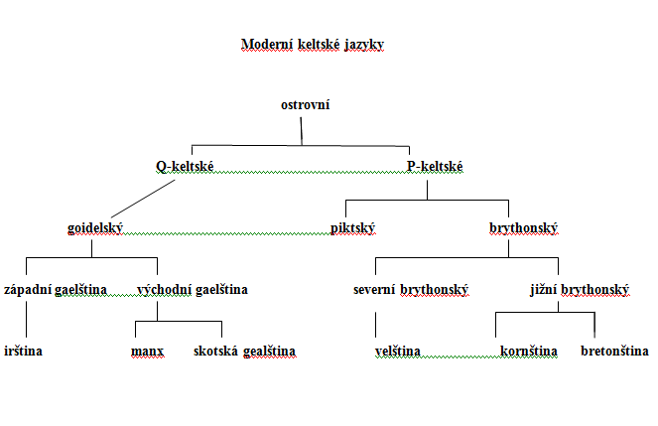

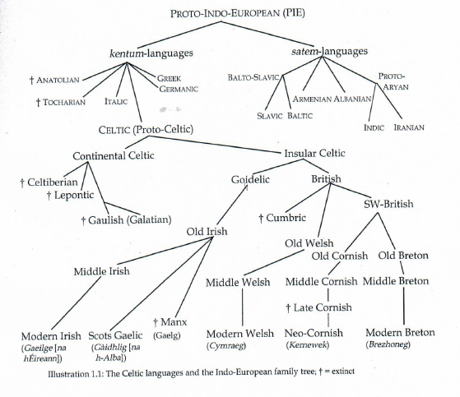

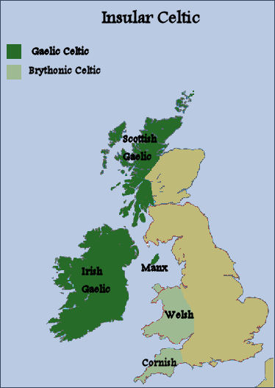

Komunity mluvící keltskými jazyky v dnešní době, zahrnují:

Wales: cca 500 000 mluvčích (asi 20% populace, hlavně v severním Walesu)

Breton: asi 210 000 mluvčích

Skotsko: asi 58 000 mluvčích

Irština: asi 75 000 mluvčích a L2 mluvčích více než milion v Irské republice

Kornština: pouze několik set mluvčích, pokusy o oživení od konce 20. století.

Manx: poslední rodilý mluvčí zemřel 1974, pokusy o oživení, dnes kolem 2000 mluvčích, jen kolem 100 v každodenní konverzaci.

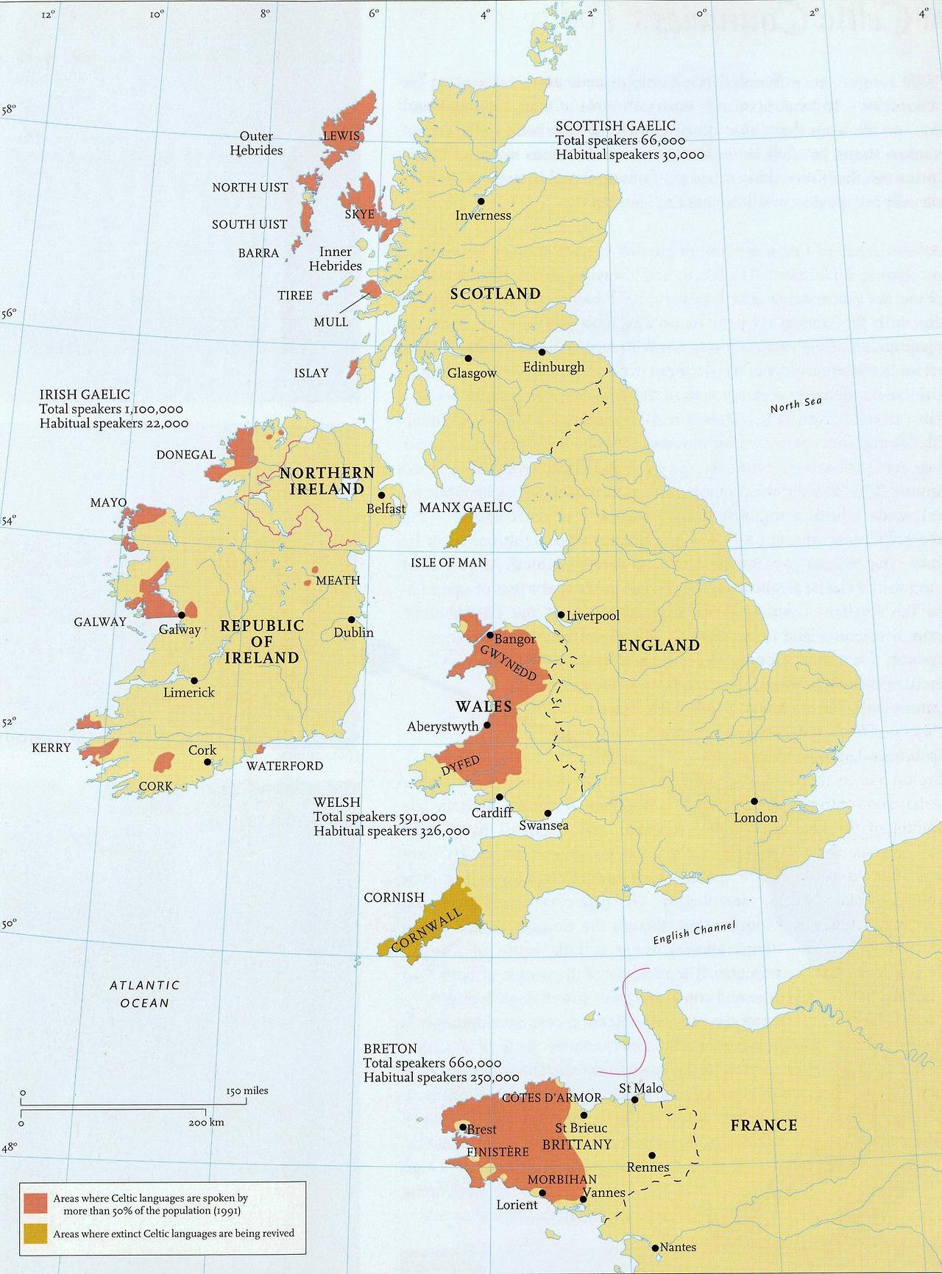

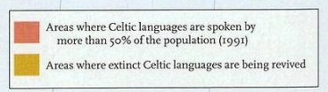

Kolem **1 500** potomků velšské kolonie z konce 19. století a začátku 20. století si stále uchovali svůj původní jazyk. ***Y Wladfa*** (velš. kolonie) se nachází na pobřeží provincie Chubut a zahrnuje několik osad s velšsky mluvícím obyvatelstvem.

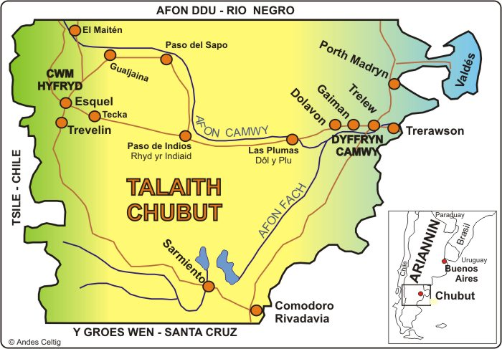

**Lingvistické charakteristiky:**

Nejvýraznější fonologická změna je ztráta **ie. *p**, jež se odehrálo celoplošně již v počátcích historie keltských jazyků.

př. gael. *éan*, velš. *edn, ader*, porovnej s lat. *penna*, řec. *pterón*, ang*. Feather*

Keltské jazyky mají několik archaických charakteristik: nepřítomnost plně vyvinutého infinitivu, nepřítomnost slovesa **„*mít*“**, diferenciace v mužském a ženském rodě u číslovek 3 a 4 (velš. tri, tair, pedwar, pedair).

Větná struktura **VSO**:

Scot. gaelš: I am at the door. Tha mi aig an dorus.

(Is I at the door.)

**Souhláskové mutace**: keltské jazyky mutují úvodní souhlásku. Počet mutací se liší podle jazyka, velština a bretonština mají například tři různé mutace. Mutace jsou stopy závěrečných slabik předcházejících slovních spojení (číslovek, přivlastňovacích zájmen) z historických keltských jazyků.

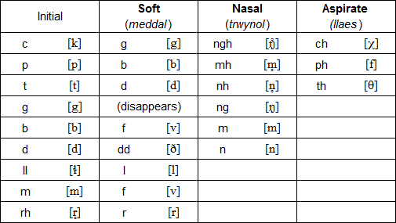

Mutace v moderní velštině

**Kontinentální keltské jazyky**

Keltské jazyky byly používány na evropském kontinentu do první poloviny prvního tisíciletí n.l.

Největší z těchto jazyků byla **galština.** Galové čítali dohromady několik stovek kmenů, jež obývaly většinu západní a střední Evropy (od Francie přes Svýcarsko, severní Itálii až do Maďarska. Jeden z hlavních kmenů se dokonce usadil v 3.stol. př.n.l. ve střední Anatolii. Galové jsou známí výpady na Řím ve 4. stol. Př.n.l. Postupně však byly galské kmeny asimilovány do římské populace. Galština byla stále používána jakožto izolovaný jazyk v polovině 1. stol. n.l v centrální Anatolii. Většina dochovaných galských ukázek je psáno v římské a řecké abecedě.

**Lepontština** byl jazyk používaný keltskými kmeny v severní části Itálie a není jisté zda se nejednalo pouze o dialekt galštiny. Většinou jde o nápisy na hrobech. Nejstarší příklady lepontštiny patří mezi nejstarší dochované příklady keltského jazyka vůbec (6. stol. př. n.l.)

**Keltiberský (hispanokeltský)** jazyk byl používán keltskými kmeny, které se přesídlily v polovině 1. tis. př. n.l. do severovýchodního Španělska. Většina dochovaných písemných památek pochází z 2. a 1. stol. Př.n.l. A jsou psány abecedou, jež používali Iberové.

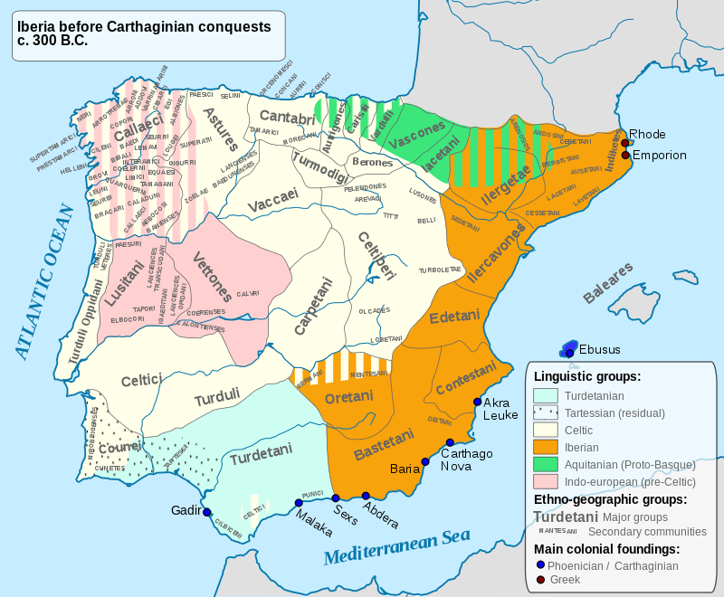

1. **Brythonské jazyky: velština, kornština a bretonština**

**Brythonský jazyk** byl jazyk Keltského obyvatelstva v Británii před vpádem Římanů (43 A. D). Ve svém největším rozkvětu, jak je usuzováno především z místních jmen a názvů řek, byl brythonský jazyk používán na celém území Británie, kromě severní části Skotska (za ústí řek **Clyde** a **Forth**). (Ad. Fortson, Indo-European Linguistics, 2010, p. 328).

Nejstarší svědectví o Británii podal Řek Pytheas z Massilie, který kolem r. 325 př. n. l. uskutečnil úspěšnou plavbu do severní Evropy. Tehdy zřejmě poprvé se antický svět seznámil se jménem ostrova Prettan…a (později s B-), které nacházíme ve velš. *Prydein "Británie" (*kʷritanī, Prydyn "Piktové" (*kʷritenī), vše od ie. kořene *kʷer- "činit", sr. stir. cruth, velš. pryd "podoba, vzhled"* (Schmidt 1993, 68).

Domácí jméno Británie *Albion: Albion ipsi [Britanniae insulae] nomen fuit; stir. Albu, je* možno spojit s velš. *elfydd "svět",* které odráží kelt*. *albiĎdn-.* Etymologická souvislost s lat*. albus "bílý, světlý„* má analogii ve sl.*"světlý; svět" (Hamp, ZCP 45, 1992, 87-88).*

Ad. Václav Blažek, Keltské Jazyky.

**Piktové a jejich jazyk**

V **severovýchodní** části dnešního Skotska žili Piktové. Jejich jazyk, **piktský jazyk**, se podle nejnovějších nálezů řadí mezi rané brythonské jazyky, nicméně zachovalo se příliš málo, než aby se tak dalo s určitostí soudit.

Pojmenování ***Picti*** poprvé použil r. 297 Eumenius ve svém chvalozpěvu na císaře Konstantina, aby tak označilnepřátele Britů (vedle Hibernů, tj. Irů). Z prvního desetiletí 4. st. z chvalořeči na téhož císaře, ale od neznámého autora, pochází identifikace Piktů s Kaledonci (*Caledones): "****lesy a močály Kaledonců a jiných Piktů****".* Lat. Slovo *pictus, pl. pictí* znamená *"pomalovaný".* Vzhledem ke zvyku obyvatel Británie pomalovávat se(tetovat se?), jak jej popsal už Caesar.

Zastánci domácího původu etnonyma hledají paralely ve střir. *cicht "řezbář, rytec", velš. pith, bret. piz "pozorný,* pečlivý, neústupný, skoupý" < *\*k~iktu- (Stokes, Holder, aj.).*

Ad. Václav Blažek, Keltské Jazyky

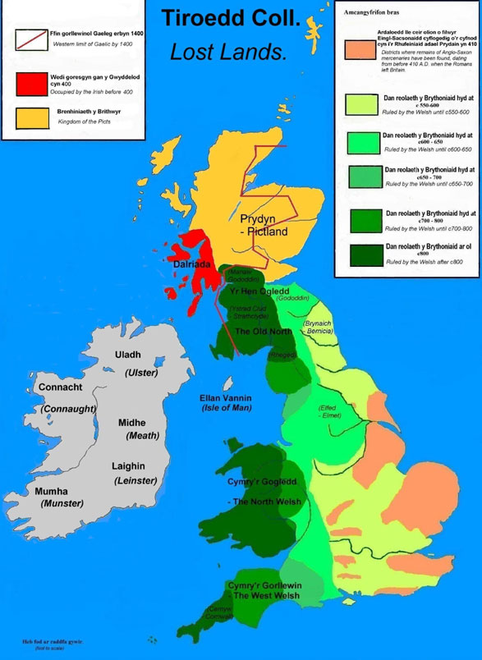

Základní fonologická charakteristika **brythonských jazyků**

(v porovnání s goidelskými je změna ie. Labioveláry ***\*kʷ*** na***p****.* Například: velš. *pump* „five“ ˂ proto- kelt. *kʷenkʷe, Stir. *cóic*. Z tohoto důvodu jsou brythonské jazyky často nazývány **P-keltské**.

Další charakteristikou je změna počátečního **\*ṷ** na ***gw***, jako ve velš. **gwr** (Stvelš. *guir*) „ muž“ *a gwyn* „bílý“ ˂ṷindos.

(Ad. Fortson, Indo-European Linguistics, 2010, p. 328)

**Kornština (Cornwall)**

Vydělení kornštiny z pozdněbrythonského kontinua souvisí s anglosaským záborem Británie. Soudě podle místních jmen, lze předpokládat, že během **7. st**. Anglosasové pronikli až do Cornwallu a oddělili tak jeho obyvatelstvo od jeho příbuzných ve Walesu. Anglosaský tlak spolupůsobil i na rozsáhlý transfer cornwallské populace do Aremoriky, po příchozích z Británie pojmenované **Bretaň**.

(Ad. Václav Blažek, Keltské Jazyky)

Kornština je nejvíce spříbuzněná s bretanštinou.

**Stará kornština**: první dokumenty- glosy z 9. stol. a v roce 1100 nejdelší kornský text z tohoto období- Vocabularium Cornicum „ Cornish Vocabulary“.

**Střední kornština**: 14. a 15. stol. – kolem 10 000 dochovaných řádků textu, většinou přeložených z ang. originálů z tzv. miráklí- nábožesnkých divadelních kusů.

**Pozdní kornština**: do smrti posledního rodilého mluvčího (1777), kterým je udávána Dolly Pentraeth. V dnešní době probíhají pokusy o oživení- **Neo-Cornish (Kernewek)**, v důsedku toho jazyk aktivně používá několik stovek lidí.

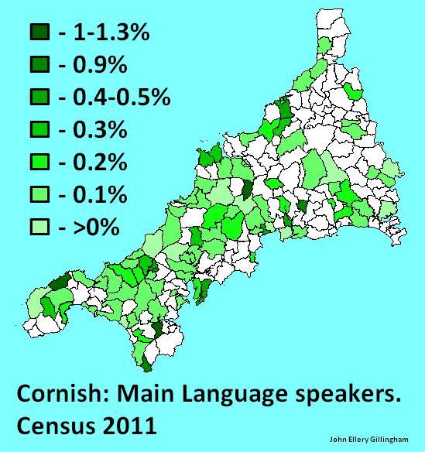

**Bretonština**

Poloostrov **Aremorica** (galsky "Přímoří"), podle příchozích z Británie nazvaná Bretaň, byla osídlena britskými Kelty v 5.-7. st. pod tlakem anglosaské kolonizace Británie. O britském původu svědčí i vlastní jméno ***Brez(h)oneg****. Dnes ang. Brittany, fran. Bretagne.*

Ad. Václav Blažek, Keltské Jazyk

**Stará bretonština**: největší rozkvět jazyka v 9. stol. Většina textů jsou náboženské glosy.

**Střední bretonština**: (12-17 stol.) území na kterých se bretonština používala se mnohem zmenšily. Překlady náboženských textů z latiny a francouzštiny. Ve 12. stol. přestává být bretonština jazykem vévodů. Od té doby prožívala nepřetržitý ústup francouzštině.

**Moderní bretonština**: 1659 - vyšla první kniha gramatiky a slovník. Moderní bretonština je dohromady zkomponovaná z velmi různých dialektů. Používání bretonštiny bylo potlačováno francouzskou politikou až do roku 1951. Dnes se bretonština používá pouze v západní části Bretaně- **Basse Bretagne** (východní část- Haute Bretagne je francouzsky mluvící). Bretonština obsahuje mnoho výpůjček z francouzštiny- až dvě pětiny každodenní slovní zásoby. Dnes bretonština čítá kolem 200 000 lidí.

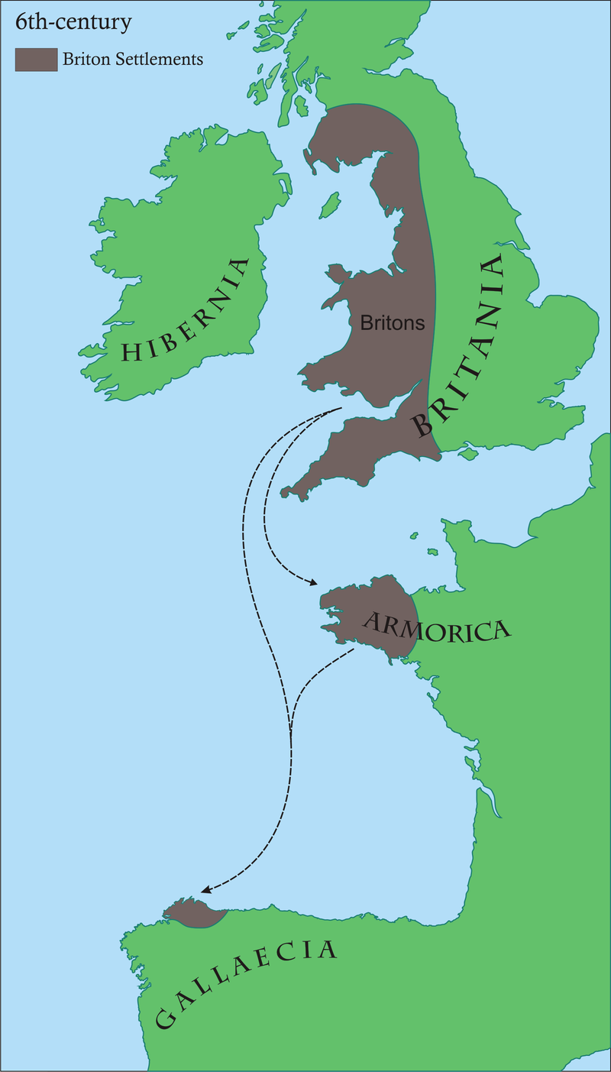

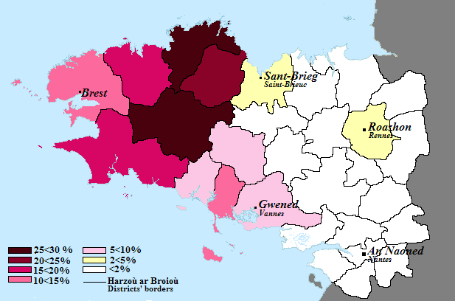

**Velština (jazyk kymerský)**

Velšané se sami nazývají ***Cymro****, obdobné jméno používané Kambrijci pokračuje v angl. Cumbra-land. Odráží* brython. *\*kom-brogos,-is "ze stejné krajiny", sr. velš. bro, stir. mruig "krajina"* .

Ad. Václav Blažek, Keltské Jazyk

Slovo ang. Welsh pochází anglo-saského označení domorodých keltských kmenů jakožto „wealas“ „cizinci“ (4. – 5. stol). V té době keltské jazyky na území Británie ještě nebyly navzájem přesně oddělené. V 6. a 7. stol. se území obývaná Kelty zmenšila díky anglo-saské expanzi.

**Stará velština**: (8-12. stol.) následovala po tzv. „primitivní velštině, ve které se nedochovaly žádné písemné památky (díla dvou významných básníků- **Taliesin a Aneirin** z 6. stol byly zachovány v přepisech z 12. – 13. století). Z tohoto období existují jen nemnohé právní texty.

**Střední velština**: (12-14. stol.) se může pyšnit velmi bohatou literaturou. Nejslavnější dílo představuje **Mabinogi** – sborník mytologických příběhů a legend.

**Moderní velština**: počátek spolu s vydáním velšského překladu **Bible** v roce **1588** (biskupem **Williamem Morganem**). Tento překlad se stal literárním standardem velštiny po mnohé následující generace a bez tohoto díla by velština nejspíše zanikla. Již konce 15. stol. byla společnost ve Velsu anglikanizována a velština byla vykázána ze škol a státní správy (což se změnilo až v roce 1967).

V roce **1993** byla velština tzv. **Welsh Language Act** zrovnoprávněna s angličtinou ve všech sférách veřejného života a ve školství. Všechny právní a veřejné dokumenty, stejně tak jako např. dopravní značky musí být psány dvojjazyčně.

Velština je nejrozšířenější ve hrabství Gwynedd a Ynys Môn. Odhaduje se asi 500 000 mluvčích.

Z části překlad Fortson, Indo-European linguistics, 2010.

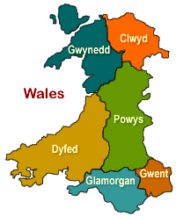

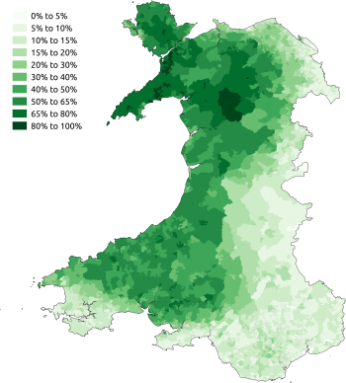

Procentuální zastoupení velšsky mluvící populace na území Walesu

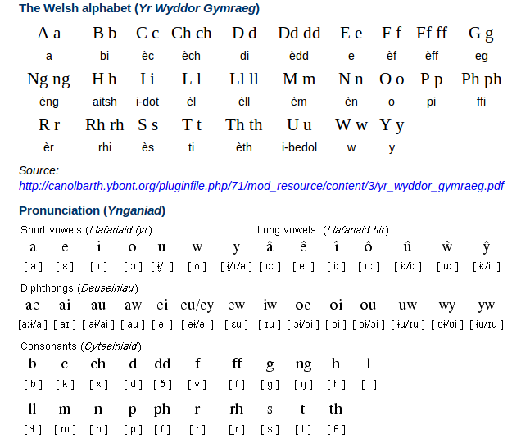

**Mabinogi**

From **1833 to 1849, Lady Charlotte Guest** (1812-1895), only daughter of the 9th Earl of Lindsey and wife of the Welsh industrialist Sir Josian John Guest, published her translation of the medieval Welsh prose tales she called ***The Mabinogion***. There are two collections of these tales, one in the **White Book of Rhydderch**, and the other in the **Red Book of Hergest**. The White Book is the older manuscript, dating from around 1325, but the only complete text is found in the Red Book, of around 1400. The Red Book is a massive compilation of poetry and prose which includes the text more properly referred to as **“The Mabinogi”** ; that is, the **Four Branches**. The error in the name came about as a result of the misunderstanding of the formulae which open and close the tales of *Pwyll, Branwen, Math,* and *Manawydan*. Here, for example, is the end of *Pwyll* in the White Book.

**Four Branches of the Mabinogi**

The Four Branches of the Mabinogi (Pedair Cainc y Mabinogi) are the most clearly mythological stories contained in the Mabinogion collection.

**Pwyll Pendefig Dyfed**(Pwyll, Prince of Dyfed) tells of Pryderi's parents and his birth, loss and recovery.

**Branwen ferch Llŷr** (Branwen, daughter of Llŷr) is mostly about Branwen's marriage to the King of Ireland. Pryderi appears but does not play a major part.

**Manawydan fab Llŷr** (Manawydan, son of Llŷr) has Pryderi return home with Manawydan, brother of Branwen, and describes the misfortunes that follow them there.

**Math fab Mathonwy** (Math, son of Mathonwy) is mostly about the eponymous Math and Gwydion who come into conflict with Pryderi.

**Native tales**

 Beginning of "The Dream of Macsen Wledig"

Also included in Lady Guest's compilation are five stories from Welsh tradition and legend:

Breuddwyd Macsen Wledig(The Dream of Macsen Wledig)

Lludd a Llefelys (Lludd and Llefelys)

Culhwch ac Olwen(Culhwch and Olwen)

Breuddwyd Rhonabwy (The Dream of Rhonabwy)

Hanes Taliesin (The Tale of Taliesin)

1. **Moderní velština**

Velština je nejrozšířenější stále používaný keltský jazyk. Patří do skupiny **brythonských jazyků** společně s **bretonštinou a kornštinou.**

Velština je nyní aktivně používána asi půl milionem lidí žijících především v rurálních částech severního **Walesu**. Malé komunity lze nalézt ale i například v argentinské provincii **Chubut**.

I přes novodobé snahy rozšířit a podpořit velšský jazyk, počet mluvčích **neustále klesá** (podle sčítání lidu 2011 v UK, procento velšsky mluvících kleslo z 20.8% (2001) na 19% (2011). Nicméně, celkový počet mluvčích (asi 582 000 lidí) je větší než počet mluvčích v roce 1991 (asi 508 000 lidí).

Bible byla do velšského jazyka přeložena biskupem z Llandaffu, **Williamem Morganem** v druhé polovině 16. století. Tento text se posléze stal na několik století vzorem gramatiky a slovní zásoby a dal základ moderní velštině.

Velština byla již ve středověku odsouzena jakožto jazyk sedláků a nevzdělanců a byla vyřazena z administrativy (od poloviny 15. století až do konce 20. století).

Během 19. století, veškeré vzdělávání ve Walesu bylo založeno na anglickém jazyce a to i na místech, kde žáci angličtině téměř nerozuměli. To mělo samozřejmě veliký vliv na kvalitu vzdělání. Na počátku 20. století se tato politika začala pomalu měnit ve prospěch velšského jazyka (**Aberystwyth** byl hlavním střediskem počátků moderního velšského vzdělávání).

V průběhu druhé poloviny 20. století, spolu se vznikem a rozšířením nacionalistických organizací (**Welsh language society**), podpora velštiny se značně rozšířila.

**Meibion Glyndŵr** (Glyndŵrovi synové)- teroristická skupina, jež měla na svědomí několik požárů letních domů bohatých Angličanů. Organizace nesla název podle posledního Velšana, který nesl titul Prince of Wales- **Owain Glyndŵr (1359-1415).**

**The Welsh Language Act** v roce 1993 a **The Government of Wales act in 1998** zrovnoprávňují velštinu s angličtinou na všech úrovních společenského a právního života.

V **roce 2010, Welsh Assembly**, ustanovila pravidla, jež dále podporují používání velšského jazyka na území Walesu. Organizace pro služby veřejnosti i jiné společnosti mají podporovat velšský jazyk a používat jej při komunikaci s velšsky mluvícími klienty.

Dnes je veškeré vzdělávání na území Walesu možné absolvovat ve velštině. Děti z anglicky mluvících rodin mají povinnost absolvovat alespoň základní kurz velštiny jako L2. Schopnost mluvit velšsky je potřebná či alespoň žádoucí pro mnohé zaměstnání, zvláště pak pro práci ve vzdělávání, službách a zdravotnictví.

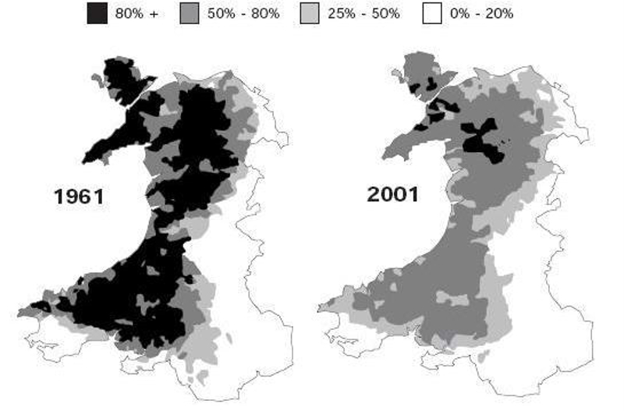

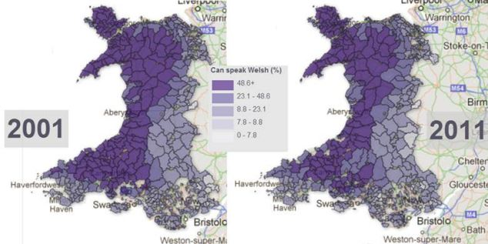

Pracovníci v břidlicových lomech se taktéž zasloužili o zachování velšského jazyka, neboť v dobách největšího rozkvětu břidlicového průmyslu používali velštinu nejen při práci, ale také při dalších aktivitách (odbory, poezie, divadlo). Vlastníci a hlavní manažeři břidlicových dolů však mluvili pouze anglicky (bylo třeba překladatelů), což přispělo k nespokojenosti, stávkám a nedorozuměním.

Břidlicový průmysl se pomalu rozrůstal do počátku 18. století a na vrcholu přetrval až do konce 19. století. Mezi největší břidlicové doly patřily **Penrhyn Quarry, Bethesda, Blaenau Ffestiniog**  v severním Walesu (Snowdonia)

**Hedd Wyn** (jméno znamená ve velštině „požehnaný mír“)

(1887-1917)

Občanským jménem **Ellis Humphrey Evans**, narozen v **Trawsfynydd.**

Hedd Wyn byl velšský básník, jenž zemřel v prvním dni bitvy u Passchendaele (západní Flandry v Belgii) během první světové války.

Psal romantickou a proti-válečnou poezii, inspiraci nalézal zvláště v pastevectví.

Své první křeslo barda (největší vyznamenání velšské poezie, **Cadair y Bardd**) vyhrál na regionálním **eisteddfod** v **Bala**. Později zvítězil v mnohých dalších soutěžích eisteddfod po celém Walesu.

Po smrti získal další bardské křeslo in memoriam, tentokrát v celonárodním eisteddfod roku 1917.

**Eisteddfod:** velšský festival poezie, literatury a hudby. Tradice eisteddfodau se zrodila, v podobném projevu, jaký známe dnes, již ve 12. století.

**Hlavní dialekty moderní velštiny**

Různost dialektů velštiny je nejvíce patrná z **rozlišné slovní zásoby** v různých regionech Walesu. Existují však také malé fonetické a gramatické rozlišnosti. Nejpatrnější je rozdělení velštiny na severní a jižní dialekt, existují však i velmi patrné rozdíly i mezi západem a východem. Na ostrově Anglesey se také dají nalézt specifické místní varianty. Zatímco tzv. jižní velština je gramatickým standardem jazyka, nejvíce používané jsou severní dialekty.

Pět hlavních dialektů velštiny:

***Gwendodeg*** – severo-západní Wales

***Powyseg*** – severo-západní a severní část středního Walesu

***Iaith Sir Benfro*** – severní Pembrokeshire Wales

***Dyfedeg*** – jih středního-Walesu (Dyfed)

***Gwenhwyseg*** – jižní a jiho-východní Wales

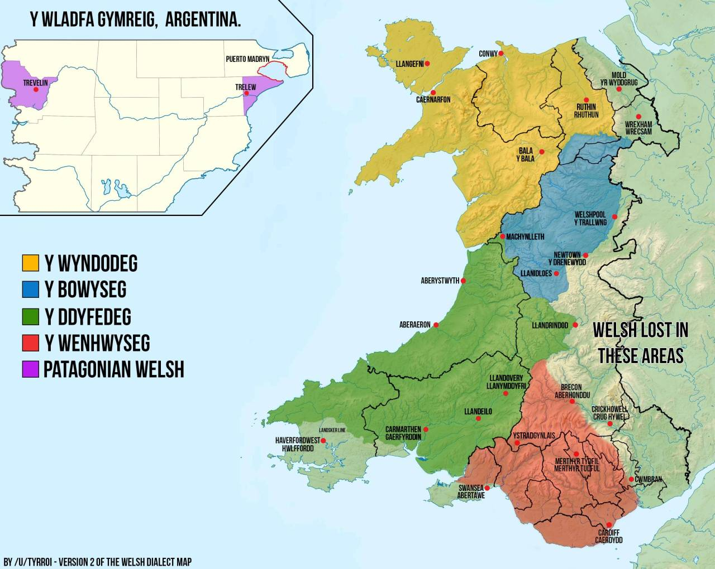

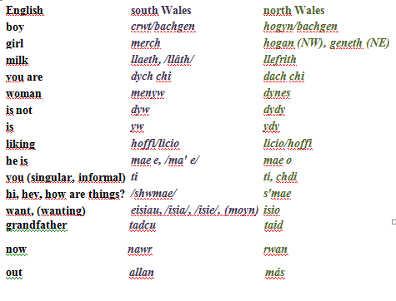

1. **Goidelské jazyky a historie irského jazyka**

Goidelské jazyky

Slovo *Goídel* představuje vlastní označení Irů ve staroirštině. Nejčastěji se vysvětluje jako brythonská výpůjčka velš. *Gwyddel “*Ir”. Původ tohoto slova bývá objasňován pomocí střvelš. *gwyd* “divoký”.

Staroirské slovo *goídelc* označovalo “Irský jazyk”. V klasické moderní irštině mělo podobu *Gaoidhealg,* jež se v pravopisu moderní irštiny zjednodušuje na *Gaeilge* (odtud anglické *Gaelic,* který má však v Irsku jako označení irštiny jistý pejorativní odstín).

Ad. Václav Blažek, Keltské Jazyky

**Goidelské jazyky zahrnují:**

**Irštinu**

**Skotskou gaelštinu**

**Jazyk manx**

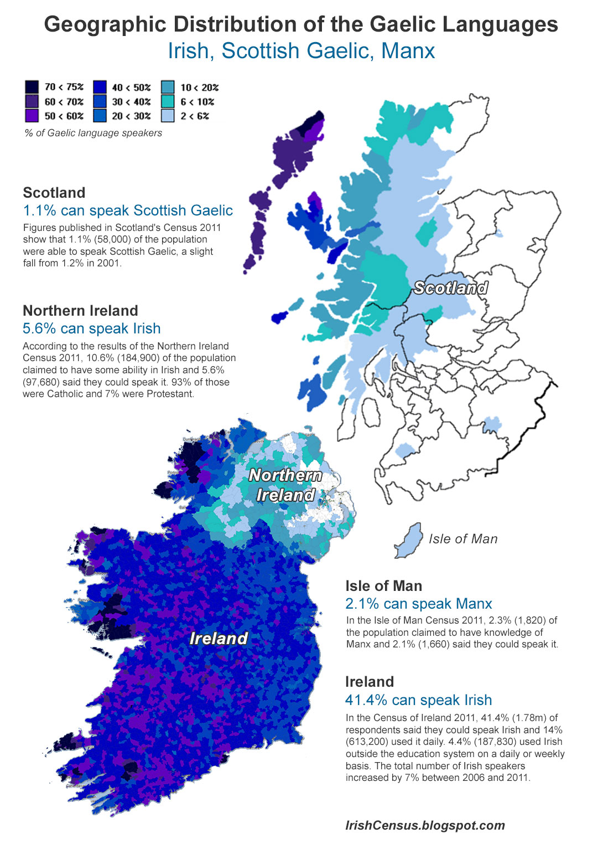

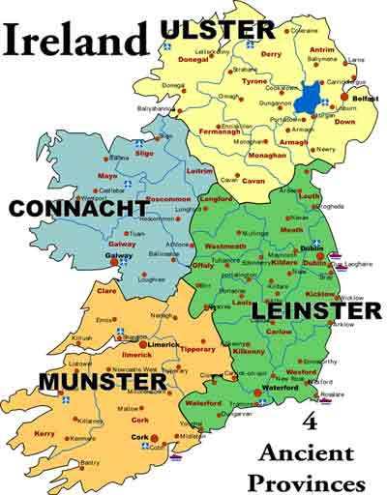

**Historie irštiny**

Vlastní jméno Irska zní *Ériu* (velšsky *Iwerydd*).

Nejstarší dokumentovaná slova goidelského původu nalezneme v Ptolemaiově *Geographice,* v části která je věnována popisu Irska a obsahuje kolem 30 místních a kmenových jmen (psáno kolem poloviny 2. století n. l).

Proto-Goidelský jazyk

Historický předchůdce irštiny, jazyk, kterým se mluvilo na území Irska na počátku křesťanské éry a snad i dříve.

**Irština písma Ogam**

Nesmírně cenným materiálem k rané fázi irštiny jsou nápisy v písmu ogam. Asi 300 nápisů vyrytých do kamenů představují nejstarší dochovanou formu irštiny na území britských ostrovů. Původ ogamského písma je neznámý, a převážná většina ukázek pochází z jižního Irska a je datována mezi 4. a 7 století n.l. Většinou se jedná o krátké pohřební nápisy.

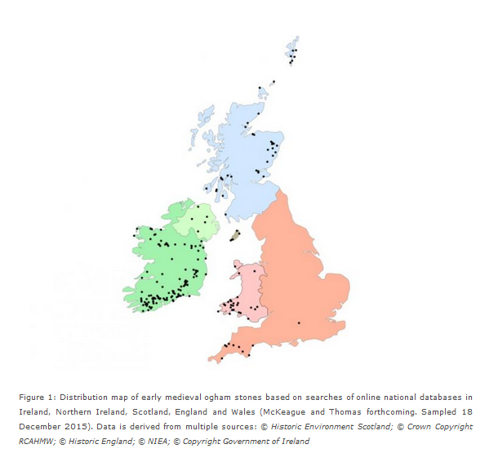

Označení pro písmena ogamské abecedy se nám dochovala ve středověkých rukopisech, kde se tradičně ztotožňovala se jmény stromů. Mnoho z těchto označení je však velmi zpochybnitelných a některá písmena nemají objasněnou fonologickou hodnotu.

V **pátém století**, Irsko konvertovalo ke křesťanství, což mělo za následek přechod k latince. Během dvou následujících století, irský jazyk prošel radikálními změnami a začal připomínat jazyk, který známe z bohaté středověké irské literatury.

**Stará irština**

(cca od 7. stol do 950)

Jediné soudobé dochované rukopisy klasického období staré irštiny tvoří spisy, které se uchovaly na evropském kontinentě (byly mnichy z Irska převezeni do Milána, Turína nebo Wűrzburgu během osmého a devátého století). Většinou se jedná o komentáře k žalmům. Na kontinentě přežily až do moderní doby i z toho důvodu, že jim nikdo nerozuměl a tudíž nebyly opotřebované nebo zkopírované s použitím modernějších pravidel hláskování.

Mnohé texty z tohoto období byly přepsané a staly se částmi modernějších rukopisů.

Stará irština vládne extrémně **vysokým počtem fonémů** v porovnání s ostatními evropskými jazyky (hlavně souhlásek). Pouze **18 znaků** zde slouží k zaznamenání **66 různých zvuků**, což znamená, že na každý znak připadá v průměru více než 3 fonémy.

V moderní irštině byl počet fonémů redukován na 52. Veliký počet fonémů byl vyřešen zavedením tzv. **tvrdých (broad)** a **měkkých (slender)** konsonantů (palatizace).

Ukázka: **báseň ze staré irštiny *The Scolar and his Cat***

Báseň o mnichovi a jeho kocourovi (Pangur Bán) byla nalezena v rukopisu v klášteře Sv. Pavla v Lavanttal , Rakousko (datuje se do 9. století).

**Střední irština**

(10-13. století)

Ve svém středním období prodělala irština velké změny v morfologii. Zejména se zjednodušilo skloňování sloves. A zredukoval se počet fonémů. Před koncem 13. století měla irština tokovou podobu, v jaké ji známe dnes.

**Moderní irština**

Za počátek období moderní irštiny se tradičně udává kodifikace normativní podoby irštiny vytvořená skupinou bardů a literární elitou **13. století**. Na počátku **17. století** se ale objevily další regionální varianty (Munster, Connacht and Ulster), které existují v rámci irského jazyka až do dnešní doby.

Během 17. století, Irsko přijalo anglicky mluvící vládnoucí třídu a irština rychle ztratila svůj původní status. Brzy se irština stala, stejně jako ostatní keltské jazyky, jazykem chudého venkovského obyvatelstva. Během **bramborového hladomoru (1845-1849)** to byla právě irsky mluvící vrstva, která byla nejvíce postižena. Velká část irsky mluvící populace zemřela a mnoho jiných imigrovalo do Ameriky a jiných částí světa. Dnešní trend není pro irštinu velmi příznivý, i když je více oblíbená jakožto L2, celkový počet lidí, kteří irštinu používá v každodenní komunikaci stále klesá. Budoucnost irsky mluvící komunity **(*gaeltacht)*** tak zůstává nejistý.

From Fortson, Indo-European Linguistics, 2010, and David Stifter, Old Irish for beginners, 2006.

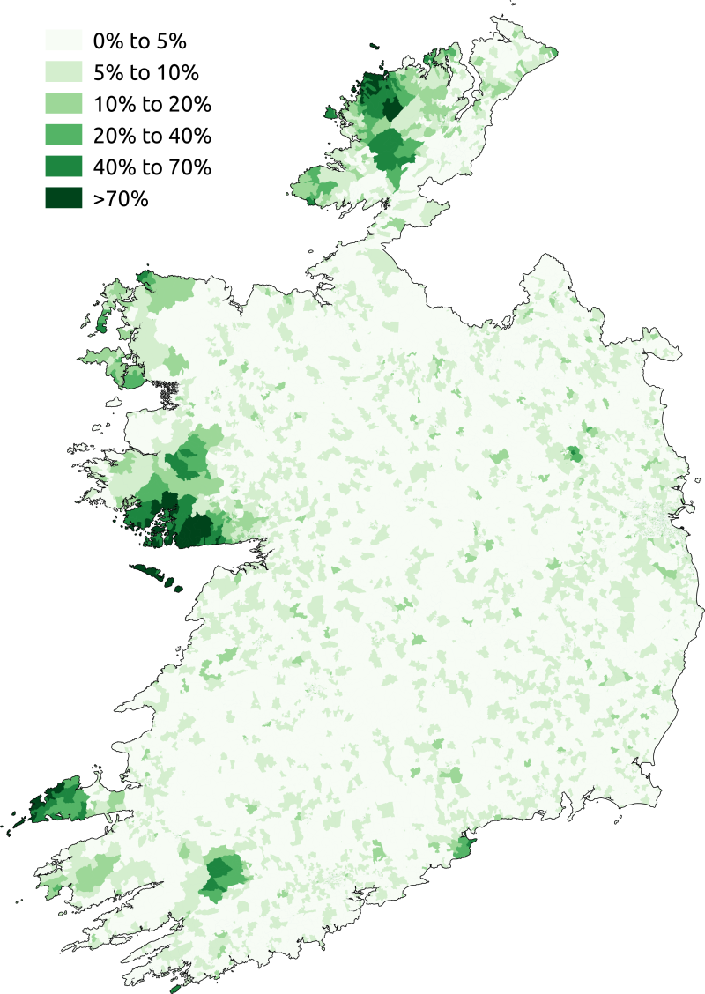

Počet respondentů, kteří používají irštinu a každodenní komunikaci mimo vzdělávací systém. Census 2011.

**Středověká irská literatura**

Irská středověká literatura představuje nejrozsáhlejší a nejlépe dochované texty keltského písemnictví vůbec.

Rozeznáváme **čtyři hlavní cykly:**

**Mythological cycle**: mytické počátky Irska, Dindshenchas, Oengův sen a další)

**Ulster cycle**: zasazen do 1. století, děj se odehrává v Ulsteru a Connachtu - soubor příběhů o hrdinských činech válečníků, centrální příběh tvoří proslulý Táin Bó Cúailnge „the Cattle raid of Cooley“ .

**Fenian cycle**: činy irských hrdinů, odehrává se nejspíše ve 3. století.

**Historical cycle**: bardové měli mimo jiného písemnictví na starost i vést dokumentaci o šlechtickém rodu u kterého sloužili- sbírka těchto rodokmenů a jiných historických záznamů tvoří tzv. Historický cyklus.

**Skotská gaelština a jazyk manx**

**Skotská gaelština**

**Na konci 4. století**, osadníci z Irska začali s pomalým osidlováním západního pobřeží Skotska, a jejich tamní základní kolonie **Dál Ríata,** nesla jméno podle již existujícího města v severovýchodním Irsku. Za nějaký čas se skotská Dál Ríata osamostatnila a stala se centrem celé oblasti. V 7. století byl svazek, který spojoval obě pobřeží přerušen.

Gaelské obyvatelstvo se rozrostlo do vnitrozemí a oblast, kde se mluvilo skotskou gaelštinou se značně rozšířila. Nicméně, anglický jazyk brzy skotskou gealštinu vytlačil, a dnes je tento keltský jazyk omezen jen na oblasti Vnějších Hebrid, a ostrovů Skye, Tiree a Islay.

Ve sčítání obyvatel roku 2011, přibližně 57 000 lidí uvedlo schopnost mluvit plynule gaelsky. I přesto, že existují četné pokusy obnovení tohoto jazyka, počet mluvčích oproti roku 2001 klesl. Skotská gaelština zatím není uznána jako úřední jazyk Spojeného Království. Mimo území UK skotskou gaelštinu používá několik komunit v Kanadě (dohromady asi 7000 lidí) na územích Nova Scotia a Prince Edward.

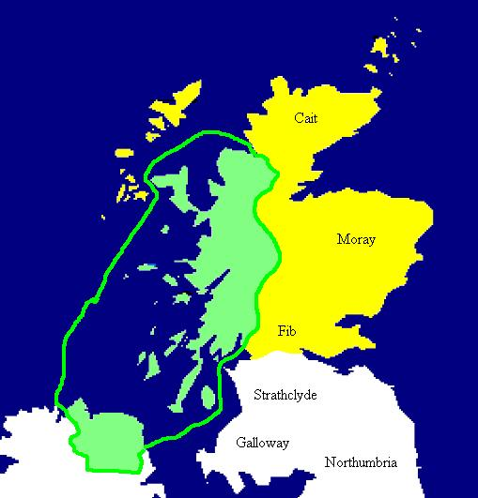

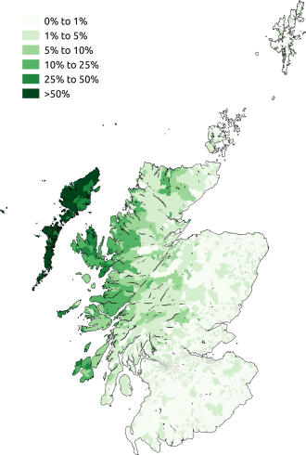

Geographic distribution of Gaelic speakers in Scotland in 2011.

